**活动的启动模式**

**Standard 启动模式，**

**点击按钮一，会重新出现主窗口，如下图所示**

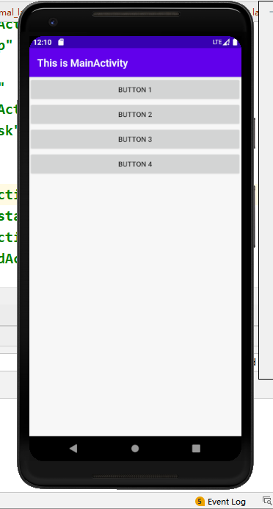

多次点击按钮后，logcat中打印如下图：

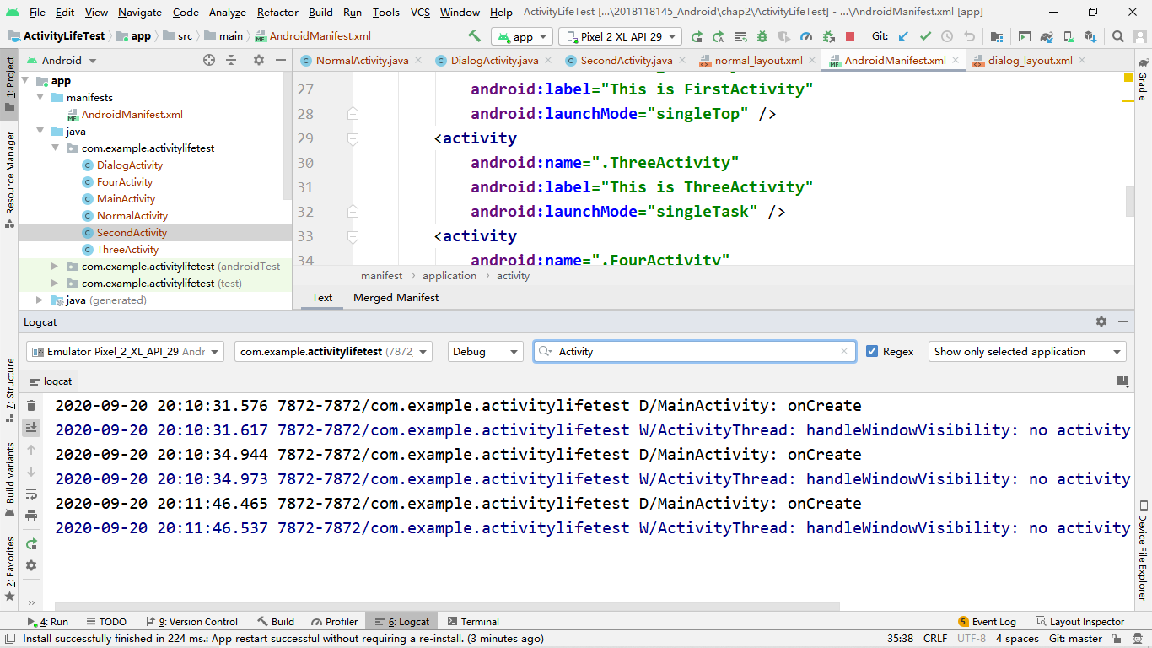

sigleTop 启动模式

在主窗口中点击按钮二，手机显示如下图一，再点击图一的按钮时会显示图二。点击图二按钮时会显示图一，如此重复。

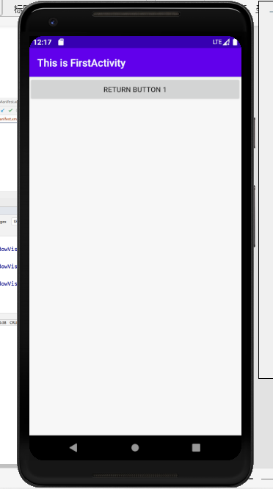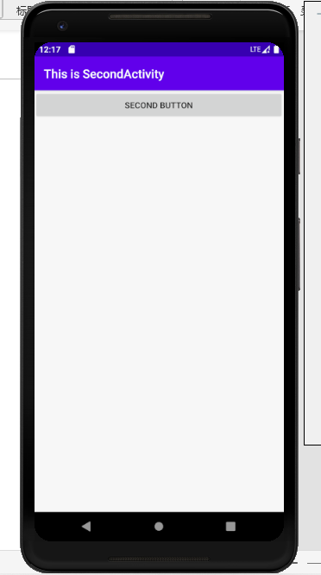

多次点击后logcat中打印的信息如下：

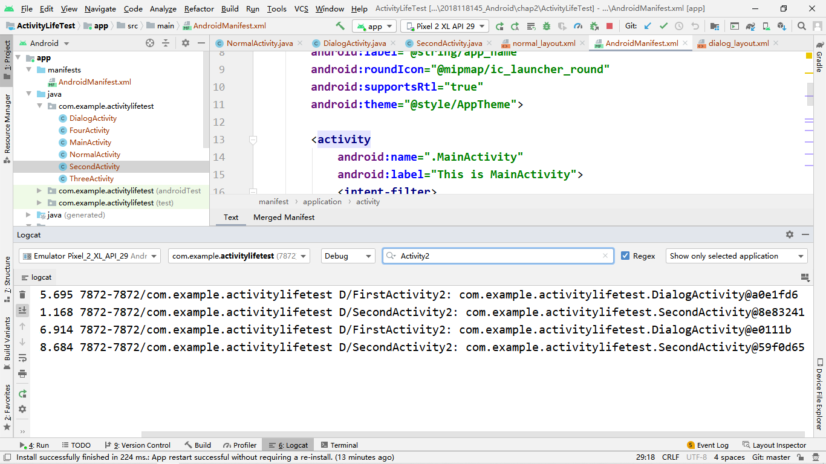

singleTask 启动模式

在主窗口中点击按钮三，进入下图一的界面，再点击图一的按钮就会显示图二，点击图二的按钮三后显示图三，实际上图一和图二是同一个进程来的。

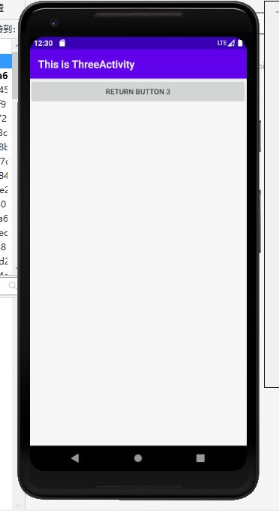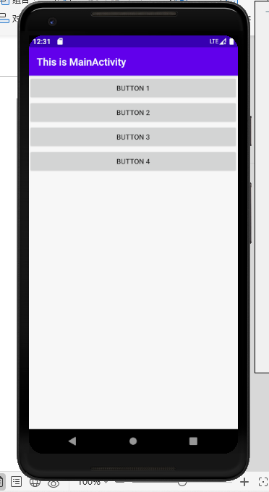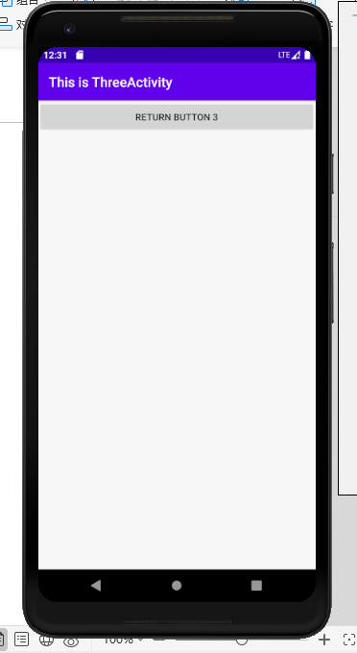

点击后的lagcat中打印的信息如下：

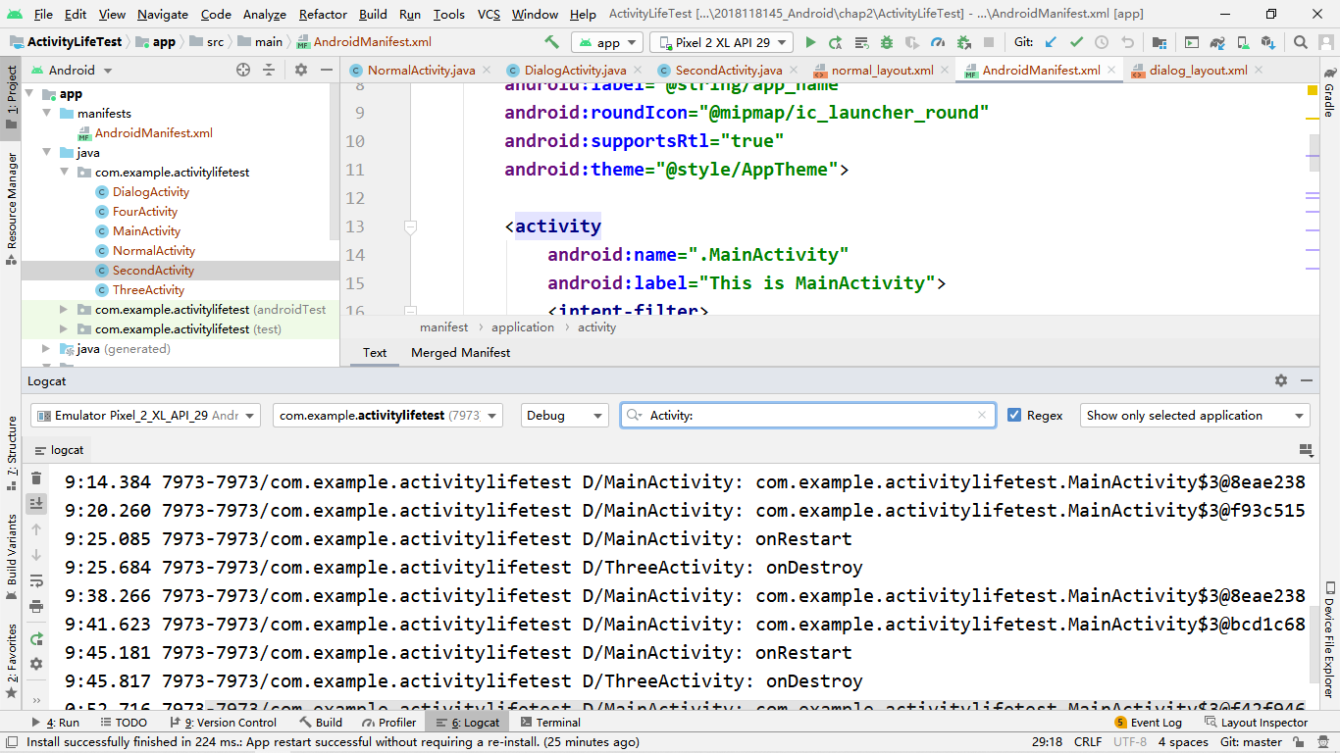

singleInstance启动模式

在主界面中点击窗口按钮四，显示的界面如下图一，点击图一的按钮会显示图二界面，在图二界面中点击返回键，显示图三界面，图三界面中再点击返回键，会显示图四界面。

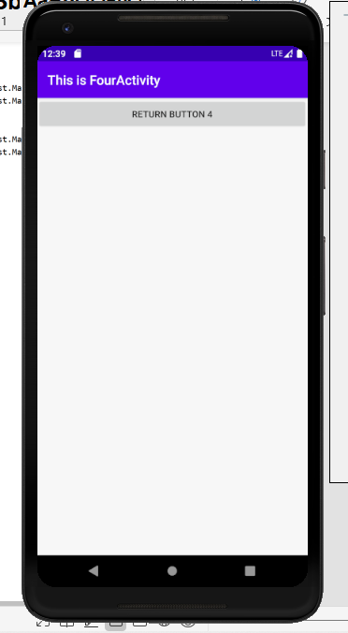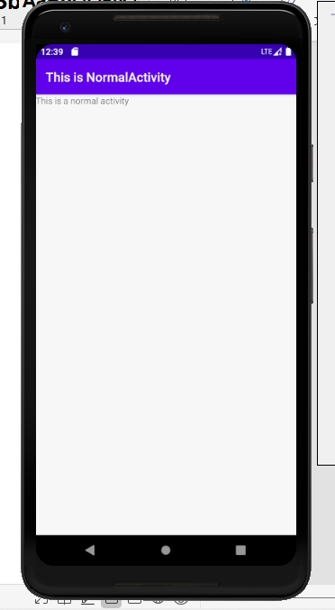

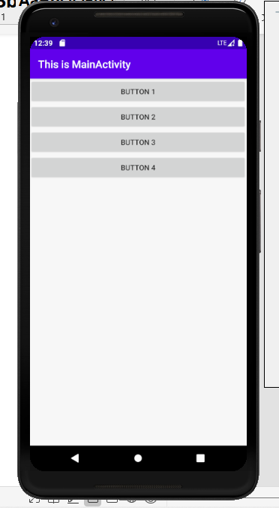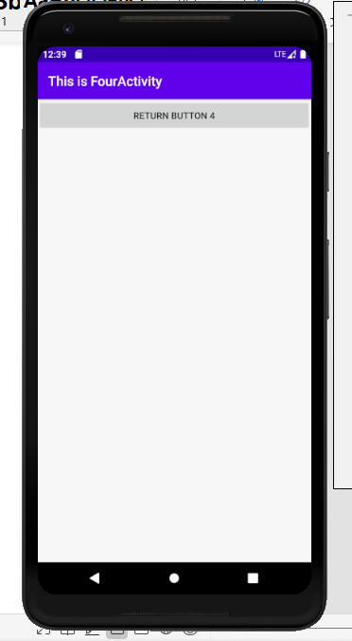

一个启动模式完成后，logcat 中打印的信息如下：

